Программа предусматривает проведение комплекса последовательных и взаимосвязанных направлений работы, объединенных в систему, предназначенную для качественной подготовки к государственной (итоговой) аттестации обучающихся 7-9-х классов в форме Основного государственного экзамена.
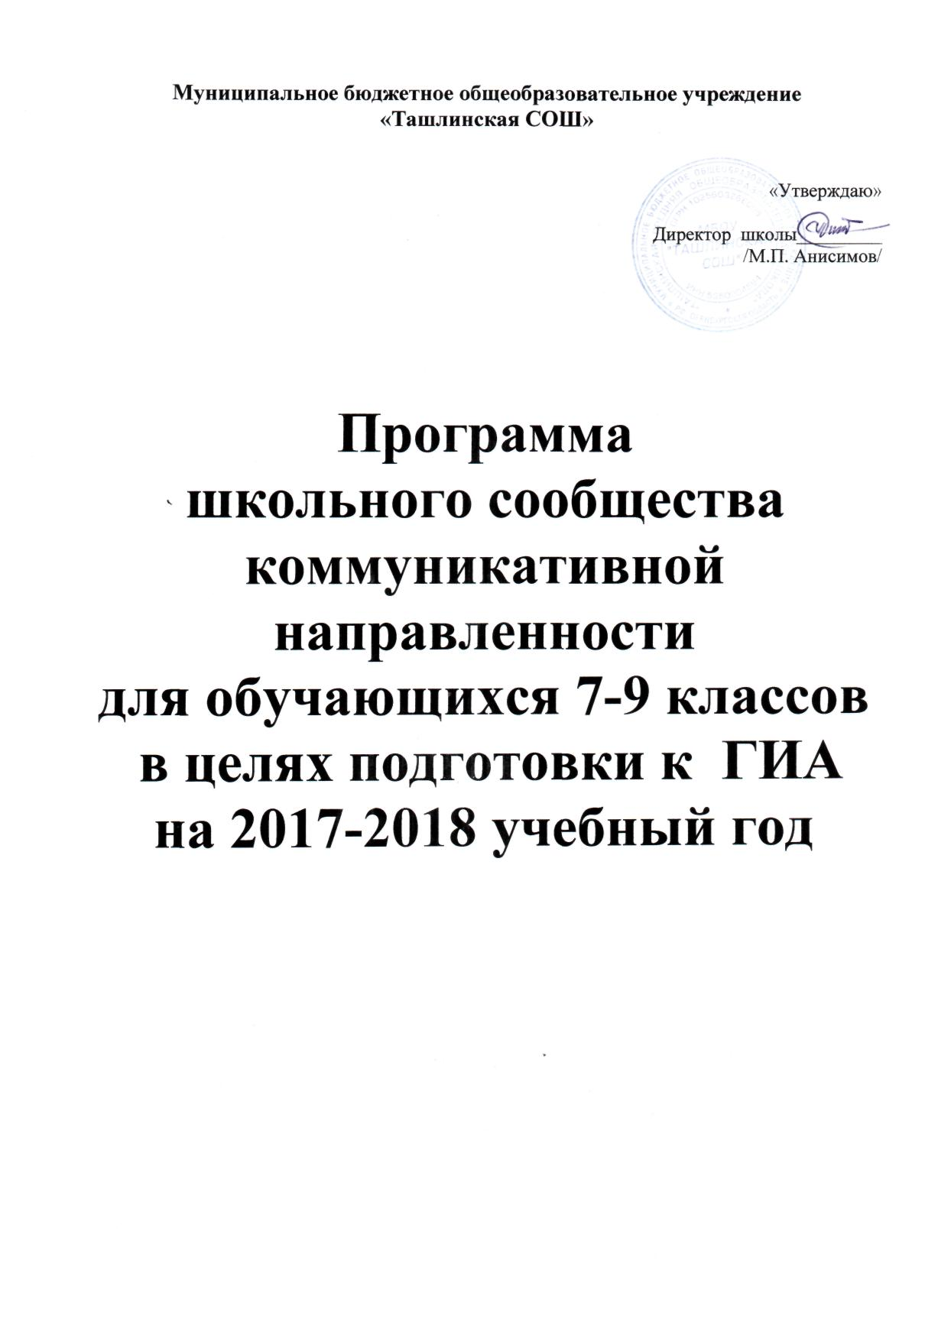
Цель программы:
1. Создание оптимальных условий для качественной подготовки учащихся 7-9 классов к участию в государственной (итоговой) аттестации.
2. Создание и развитие организационно-методической системы подготовки учащихся 7-9 классов школы к государственной (итоговой) аттестации.
Задачи программы:
1. Организовать работу школы по подготовке к государственной итоговой аттестации выпускников 7-9 и классов.
2. Сформировать базу данных по данному направлению:
- потребности учащихся, их учебные и психологические возможности и способности;
- методическое обеспечение подготовки;
- психологическое обеспечение подготовки.
3.Обеспечение учащихся, их родителей и учителей своевременной информацией.
Участники реализации программы:
- директор школы;
- заместители директора, курирующие вопросы организации подготовки к ГИА;
- педагог- психолог;
- учителя - предметники 7-9 классов;
- классные руководители 7-9 классов;
- родители учащихся 7-9 классов;
- учащиеся 7-9 классов.

Основные направления работы:
1. Проведение семинаров с учащимися с целью:
- разъяснения «Порядка проведения единого государственной (итоговой) аттестации в 2018 году», инструктивных документов;
- ознакомления с экзаменационными материалами и правилами заполнения бланков; разъяснения прав и обязанностей учащихся;
- ознакомления со структурами контрольного измерительного материала и методическими документами: кодификаторами содержания, спецификациями работ;
- изучения особенностей шкалирования результатов ГИА (дихотомические задания, оценивание заданий с развёрнутым ответом, первичный и тестовый балл, математическая модель зависимости первичного и тестового баллов).
2. Психологическая подготовка к участию в ГИА групповая и индивидуальная по темам:
- построение режима дня во время подготовки к экзамену с учётом индивидуальных особенностей;
- планирование повторения учебного материала к экзамену;
- эффективные способы запоминания большого объёма учебного материала;
- способы поддержки работоспособности;
- способы саморегуляции в стрессовой ситуации;
- организация своего труда во время тестирования, особенности работы с тестами по разным предметам.
3. Использование Интернет-технологий и предоставление возможности выпускникам работать с образовательными сайтами: ege.edu.ru, ed.gov.ru, rustest.ru, (выпускник может получить полную информацию о проведении ГИА и протестировать себя, воспользовавшись интерактивным тестом).
4. Приобретение сборников с тренировочными КИМ.
6. Участие в репетиционных и пробных экзаменах.
7. Методы преподавания:
- блочно-модульная система урочных занятий;
- раннее начало подготовки к ГИА с 7-8 класса;
- регулярный внутренний контроль знаний (в том числе сдача зачётов по материалам, максимально приближенным к КИМ ОГЭ);
- работа с выпускниками группы «риск»;
- проведение диагностических работ минимум 2 раза в год (в конце каждого полугодия, начиная с 5 класса).
8. Использование дополнительных возможностей: факультативы, кружки, спецкурсы, часы педагогической поддержки, работа в группах.

Ожидаемые результаты:
- успешная сдача основного государственного экзамена в рамках государственной (итоговой) аттестации каждым выпускником;
- результаты основного государственного экзамена соответствуют потенциальным возможностям выпускников.

План реализации программы

№ | Характер деятельности | Сроки | Ответственные
- Организационно-информационная работа.
ЦЕЛЬ: создать банк информации по проблеме.
1 | Проведение педсовета по итогам ГИА - 2017 и вопросам подготовки к ГИА в 2018 году | Август 2017 | Анисимов М.П.
2 | Назначение ответственного за подготовку информации об участниках ОГЭ школы, ведение электронной базы данных | сентябрь 2017 | Анисимов М.П.
3 | Знакомство педагогического коллектива с Порядком проведения ГИА, нормативной базой ОГЭ. | В течение года | Гуцул А.О.
4 | Составление графика проведения родительских собраний о подготовке учащихся к ГИА, о нормативной базе ГИА. | Сентябрь 2017 | Гуцул А.О.
5 | Оформление стенда «Готовимся к ГИА», обновление странички сайта | в течение года | Гуцул А.О.
6 | Знакомство педагогов и обучающихся с Интернет ресурсами по подготовке к ГИА | Сентябрь 2017г. | Гуцул А.О.
7 | Совещание при завуче «План подготовки к ГИА» | сентябрь 2017г. | Гуцул А.О.
8 | Формирование предварительной базы участников ГИА | октябрь 2017г. | Гуцул А.О.
9 | Формирование списков учащихся на ОГЭ по выбору | Октябрь 2017г. январь 2018г. | Гуцул А.О.
10 | Ознакомление учащихся с «Положением о формах и порядке проведения ГИА, освоивших основные общеобразовательные программы основного общего образования», нормативной базой ОГЭ, с вариантами получения среднего образования. (под подпись) | Декабрь, апрель | Гуцул А.О.
11 | Организация родительских собраний о подготовке обучающихся к ГИА, о нормативной базе ГИА. Знакомство родителей с Положением о ГИА | В течение года | Гуцул А.О.  Классные  руководители 7-9 классов
12 | Составление расписания консультаций | Сентябрь 2017г. | Гуцул А.О.
13 | Подготовка аналитической справки о результатах ГИА | Июнь 2018г. | Гуцул А.О.
1.1. Работа с руководителями МО школы
1 | Составление графика тренировочных и диагностических работ по подготовке к ГИА | Сентябрь 2017 г | Руководители МО
2 | Заседание методического объединения «Методическая база организации и проведения ГИА» | Сентябрь 2017г | Руководители МО
3 | Изучение «Положения о формах и порядке проведения ГИА, освоивших основные общеобразовательные программы основного общего образования», нормативной базой ОГЭ, с вариантами получения среднего образования. | В течение года | Гуцул А.О.
4 | Ознакомление учителей и учащихся с Интернет ресурсами по подготовке к ГИА | Сентябрь 2017г. | Руководители МО
5 | Организация посещения учителями семинаров по подготовке к ГИА | В соответствии с планом | Руководители МО
6 | Подготовка мониторингового инструментария для зачетной недели, тренировочных и диагностических работ по подготовке к ГИА | В соответствии с планом | Руководители МО
7 | Мониторинг результатов тренировочных и диагностических работ, пробных и репетиционных экзаменов | В соответствии с планом | Руководители МО
1.2. Работа с классными руководителями.
1 | Информирование учащихся 7-9 классов о сроках тренировочных и диагностических работ | Сентябрь 2017г. | Кл.руководители  7-9 классов
2 | Знакомство классных руководителей с результатами тренировочных и диагностических работ, зачетной недели | В течение года | Гуцул А.О.
3 | Совместная с психологом диагностика индивидуальных особенностей учащихся | Октябрь- ноябрь 2017г. | Кл.руководители  7-9 классов
4 | Родительское собрание «Подготовка к ГИА » (знакомство родителей с нормативной базой, правилами поведения на ГИА, Интернет ресурсами по подготовке к ГИА, информирование о демонстрационных вариантах ГИА) | Октябрь 2017г. | Кл.руководители  7-9 классов
5 | Формирование предварительной базы данных участников ГИА | Октябрь 2017г. | Кл.руководители  7-9 классов
6 | Проведение классных родительских собраний «Ход подготовки к ГИА», знакомство с инструкцией проведения экзамена. | декабрь, февраль, апрель | Кл.руководители  7-9 классов
7 | Ознакомление родителей учащихся с результатами тренировочных и диагностических работ, индивидуальной траекторией подготовки учащихся, рекомендациями учителей-предметников | Октябрь, декабрь, март | Кл.руководители  7-9 классов
8 | Ознакомление родителей с Положением о формах и порядке проведения ГИА, освоивших основные общеобразовательные программы основного общего образования, нормативной базой ОГЭ, с вариантами получения среднего образования. | Декабрь, апрель | Кл.руководители  9 классов
9 | Контроль за успеваемостью учащихся, посещаемостью ими дополнительных занятий по подготовке к ГИА | В течение года | Кл.руководители  7-9 классов
10 | Ознакомление учащихся с расписанием экзаменов | Май 2018 г. | Кл.руководители  7-9 классов
1.3. Работа с учителями - предметниками
1 | Корректировка планирования учебного материала с учетом графика тренировочных и диагностических работ по предмету | Август, сентябрь | Учителя 7-9 классов
2 | Изучение нормативной базы, демонстрационных вариантов по предмету, Интернет ресурсов для подготовки к ГИА. | В течение года | Учителя 7-9 классов
3 | Анализ результатов диагностических и тренировочных работ с целью корректировки плана подготовки к ГИА | В течение года | Учителя 7-9 классов
4 | Мониторинг уровня подготовки учащихся к ГИА по различным темам курса | В течение года | Гуцул А.О.  Учителя 7-9 классов
5 | Изучение Положения о формах и порядке проведения ГИА, освоивших основные общеобразовательные программы основного общего образования, нормативной базой ОГЭ, с вариантами получения среднего образования. | В течение года | Учителя  9-х классов
6 | Выступление на родительских собраниях с анализом результатов тренировочных и диагностических работ рекомендации для родителей и учащихся по подготовке к ГИА | декабрь, февраль, апрель | Учителя 7-9 классов
7 | Разработка индивидуальных планов подготовки учащихся к ГИА | Октябрь | Учителя 7-9 классов
8 | Оформление стенда «Готовимся к ГИА» | Октябрь, изменения в течение года | Учителя 7-9 классов
9 | Индивидуальное консультирование учащихся по результатам работ | В течение года | Учителя 7-9 классов
10 | Контроль за индивидуальной работой учащихся в системе подготовки к ГИА | В течение года | Учителя 7-9 классов
11 | Анализ результатов ГИА | Июнь 2018г. | Учителя 7-9 классов
1.4. Работа с учащимися
1 | Знакомство учащихся с планом подготовки к ГИА по предметам, расписанием дополнительных занятий, графиком тренировочных и диагностических работ | Сентябрь | Кл. руководители  7-9 классов
2 | Знакомство с демонстрационными вариантами ГИА. Интернет ресурсами для подготовки к ГИА | Сентябрь | Учителя 7-9 классов
3 | Участие в психолого-педагогической диагностике | Октябрь-апрель | Школьный психолог
4 | Знакомство с Положением о формах и порядке проведения ГИА, освоивших основные общеобразовательные программы основного общего образования, нормативной базой ОГЭ, с вариантами получения среднего образования. | Январь, апрель | Гуцул А.О.
5 | Сдача письменных заявлений о выборе экзамена в форме ОГЭ | Октябрь  январь | Гуцул А.О.
6 | Посещение индивидуальных консультаций по вопросам ГИА | По плану | Кл.руководители  7-9 классов
7 | Спецкурсы, факультативы, способствующие подготовке к экзаменам | По расписанию | Учителя-предметники
8 | Участие в пробных экзаменах | По плану | Гуцул А.О.
9 | Знакомство с расписанием экзаменов, консультаций | Сентябрь, Май | Кл. руководители  7-9 классов
10 | Проведение тренингов по заполнению экзаменационных бланков, занятие «Работа с бланками: типичные ошибки в заполнении бланков» | В течение года | Гуцул А.О.  Учителя-предметники
11 | Индивидуальное педагогическое сопровождение учащихся «группы риска» | В течение года | Гуцул А.О.  Учителя-предметники
1.5. Работа с родителями
1 | Знакомство родителей с планом подготовки к ГИА по предметам, расписанием дополнительных занятий, графиком диагностических работ | Сентябрь | Кл.руководители  7-9 классов
2 | Знакомство с результатами диагностических работ учащихся | Октябрь, декабрь, март | Кл.руководители  7-9 классов
3 | Знакомство с информационным стендом о подготовке к ГИА | Январь-май | Кл.руководители  7-9 классов
4 | Знакомство с Положением о формах и порядке проведения ГИА, освоивших основные общеобразовательные программы основного общего образования, нормативной базой ОГЭ, с вариантами получения среднего образования. | Январь, апрель | Гуцул А.О.
5 | Индивидуальные консультации у педагога- психолога по вопросу оказания помощи учащимся в подготовке к ГИА | В течение года | Кл.руководители  7-9 классов
6 | Беседа с родителями «Режим дня в экзаменационный период» | Май | Гуцул А.О.
7 | Малый педсовет с участием родителей выпускников , относящихся к «группе риске» | В течение года | Гуцул А.О.
1.6. Работа педагога- психолога
1 | Изучение индивидуальных особенностей учащихся с целью выработки стратегии психологического сопровождения учащихся в процессе подготовки к ГИА | Октябрь, март | Школьный психолог
2 | Выявление проблем в психологической готовности учителя к ГИА, консультации | ноябрь, апрель | Школьный психолог
3 | Групповые занятия по программе «Психология успеха» | В течение года | Школьный психолог
4 | Тренинги «Сдадим экзамены успешно» | Январь, март, апрель | Школьный психолог
2. Методическая работа.
Цель: мобилизовать и мотивировать педагогов на подготовку учащихся к успешной сдаче ЕГЭ и ОГЭ, совершенствовать педмастерство учителей.

1 | Совещание при завуче «Выполнение плана подготовки к «ГИА» | Декабрь, март |  | Гуцул А.О.
2 | Совещание при директоре «Реализация программы качественной подготовки обучающихся к ГИА» | Декабрь  Апрель |  | Гуцул А.О.
3 | Совещание при заместителе директора по УВР «Выработка стратегии психолого-педагогического сопровождения учащихся» | Октябрь |  | Школьный психолог
4 | Семинар для учителей «Психологический комфорт на уроке как условие успешной подготовки к итоговой аттестации» | Январь |  | Школьный психолог
5 | Совещание при заместителе директора по УВР «Итоги 1 полугодия. Промежуточные результаты подготовки к ГИА» | Декабрь |  | Учителя-предметники
6 | Совещание при заместителе директора по УВР «Организация индивидуальной работы со слабоуспевающими выпускниками с целью успешной сдачи ГИА» | Февраль |  | Учителя-предметники
7 | Индивидуальная консультация педагогов, испытывающих затруднения при подготовке к ГИА | Март |  | Школьный психолог
8 | Совещание при заместителе директора по УВР «Анализ результатов пробных экзаменов. Организация работы над ликвидацией выявленных недостатков и пробелов в знаниях | По графику |  | Гуцул А.О.
9 | Индивидуальная помощь учителям по использованию Интернет ресурсов | В течение года |  | Гуцул А.О.
10 | Индивидуальные беседы с учителями о ходе подготовки к ГИА | В течение года |  | Гуцул А.О.
11 | Разработка дифференцированных домашних заданий, памяток, алгоритмов по изучению трудных тем | Декабрь-март |  | Учителя-предметники
12 | Обобщение опыта работы учителей по подготовке к ГИА | Апрель |  | Учителя-предметники
13 | Подготовка памяток и рекомендаций для учащихся и родителей по вопросам подготовки к ГИА | В течение года |  | Гуцул А.О.  Школьный психолог
3. Контроль, анализ, регулирование.
ЦЕЛЬ: выявление проблем в ходе подготовки к ЕГЭ и ОГЭ и их ликвидация

1 | Контроль за выполнением программы по подготовке к ГИА | В течение года | Гуцул А.О.
2 | Контроль обновления сайта школы по проблеме ГИА | В течение года | Гуцул А.О.
3 | Анализ тематического планирования учителей по критерию подготовки к ГИА | Сентябрь | Руководители МО
4 | Посещение уроков в 7-9 классах. Цель: организация деятельности учащихся при подготовке к ГИА | Ноябрь | Анисимов М.П.  Гуцул А.О.
5 | Контроль посещаемости учащимися учебных занятий | В течение учебного года | Кл.руководители
6 | Контроль оформления классных журналов 7-9-х классов. Цель: выполнение практической и теоретической части программы | В течение учебного года | Гуцул А.О.
7 | Контроль за использованием учителями Интернет ресурсов для подготовки к ГИА | Январь | Гуцул А.О.
8 | Посещение уроков в 7-9-х классах. Цель: контроль за соблюдением рекомендаций психолога по работе с отдельными учащимися | В течение года | Анисимов М.П.  Гуцул А.О.  Школьный психолог

